子計畫編號：106-8(B5) 子計畫名稱：強化產學鏈結、學用合一
一、子計畫期末檢核
說明：每個子計畫請填一份，請利用學校帳號密碼登入「高職優質化資訊網（http://203.71.198.29/）」，於「資料填報」之「各子計畫期末績效檢核表」線上填報後，輸出word檔彙整至本表冊）
計畫編號 | 106-8(B5) |  | 計畫名稱 | 強化產學鏈結、學用合一
辦理項目  （請單選） | A1落實學校課程發展 |  |  | A2推動創新多元教學 |  | A3深化教師教學專業
 | B1導引適性就近入學 |  |  | B2強化學校辦學體質 |  | B3加強學生多元展能
 | B4形塑人文藝術素養 |  |  | B5激發學校卓越創新
辦理時間 | 107年08月 01日起 至108年07月 31日止
本項子計畫之量化檢核  （與本項子計畫無關之項目請填「0」） | 項 目 |  |  |  |  |  | 單 位
 | 1.本項子計畫輔助教師發展教學檔案件數 |  |  |  |  |  | 0 | 件
 | 2.本項子計畫輔助教師研發教材件數 |  |  |  |  |  | 0 | 件
 | 3.本項子計畫輔助教師至業界進修或研習（三天以上）人次 |  |  |  |  |  | 0 | 人次
 | 4.本項子計畫教師實施教學演示（公開觀課）人數 |  |  |  |  |  | 0 | 人
 | 5.本項子計畫教師參與教學評量人數 |  |  |  |  |  | 0 | 人
 | 6.本項子計畫增購教學用電腦數量 |  |  |  |  |  | 0 | 台
 | 7.本項子計畫參與合作的國中校數 |  |  |  |  |  | 0 | 校
 | 8.本項子計畫辦理國中學生技藝教育職涯試探活動國中學生參加人數 |  |  |  |  |  | 0 | 人
 | 9.本項子計畫辦理國中學生技藝教育職涯試探活動班級數 |  |  |  |  |  | 0 | 班
 | 10.本項子計畫頒發學生入學獎學金人次 |  |  |  |  |  | 0 | 人次
 | 11.本項子計畫辦理社區或國中宣導場次 |  |  |  |  |  | 0 | 場次
 | 12.本項子計畫輔助學生參加技能檢定之人次 |  |  |  |  |  | 0 | 人次
 | 13.本項子計畫輔助學生獲縣市級（含）以上之競賽各項競賽前三名人次 |  |  |  |  |  | 0 | 人次
 | 14.本項子計畫提供學生參加校外各項競賽獲獎助金人次 |  |  |  |  |  | 0 | 人次
 | 15.本項子計畫本年度輔助新增學生社團數 |  |  |  |  |  | 0 | 個
 | 16.本項子計畫辦理學生多元學習活動（含營隊、研習、競賽、參訪等）之參與學生人次（不含產業參觀活動） |  |  |  |  |  | 71 | 人次
 | 17.本項子計畫開設高職學生精進英語文能力課程節數 |  |  |  |  |  | 0 | 節數
 | 18.本項子計畫所建置教學網站之學習單元數 |  |  |  |  |  | 0 | 單元
 | 19.本項子計畫所發展之學校本位課程開設學分數 |  |  |  |  |  | 0 | 學分
 | 20.本項子計畫辦理跨校合作課程數 |  |  |  |  |  | 0 | 科目
 | 21.本項子計畫辦理協同教學節數 |  |  |  |  |  | 0 | 節數
 | 22.本項子計畫引進外籍英語文教師協助教學人數 |  |  |  |  |  | 0 | 人
 | 23.本項子計畫辦理研習（如課程研發、專業實習、專題製作、性別平等教育、學生生涯輔導等）之教職員參加人次 |  |  |  |  |  | 0 | 人次
 | 24.本項子計畫增購行政用電腦（含筆記型電腦）數量 |  |  |  |  |  | 0 | 台
 | 25.本項子計畫增購學校行政e化軟體數量 |  |  |  |  |  | 0 | 套
 | 26.本項子計畫辦理學校行政人員資訊研習時數 |  |  |  |  |  | 0 | 小時
 | 27.本項子計畫辦理學校行政業務相關研習時數 |  |  |  |  |  | 0 | 小時
 | 28.本項子計畫辦理學生參加國際交流人數 |  |  |  |  |  | 0 | 人
 | 29.本項子計畫輔助文藝性社團之參加學生人數 |  |  |  |  |  | 0 | 人
 | 30.本項子計畫辦理校內多元藝術人文演講學生參與人次 |  |  |  |  |  | 0 | 人次
 | 31.本項子計畫辦理校內多元藝術人文演出活動學生參與人次 |  |  |  |  |  | 0 | 人次
 | 32.本項子計畫辦理校外多元藝術人文演出活動學生參與人次 |  |  |  |  |  | 0 | 人次
 | 33.本項子計畫輔助裝置校內多元藝術人文裝置藝術品組數 |  |  |  |  |  | 0 | 組
 | 34.本項子計畫辦理教師參與產學合作人次 |  |  |  |  |  | 0 | 人次
 | 35.本項子計畫延攬產業專業技術人才協助教學人次 |  |  |  |  |  | 0 | 人次
 | 36.本項子計畫延攬產業專業技術人才協助專題製作教學人次 |  |  |  |  |  | 0 | 人次
 | 37.本項子計畫辦理產業相關參觀活動場次 |  |  |  |  |  | 2 | 場次
 | 38.本項子計畫規劃改善最近一期學校評鑑委員意見項目數 |  |  |  |  |  | 0 | 項
 | 39.本項子計畫落實改善最近一期學校評鑑委員意見項目數 |  |  |  |  |  | 0 | 項
 | 40.本項子計畫推動強化近一期學校評鑑指標項目數 |  |  |  |  |  | 0 | 項
 | 41.以本項子計畫執行或輔助強化學校各項特色亮點計畫數 |  |  |  |  |  | 0 | 件
 | 42.以本項子計畫執行或輔助強化學校各項特色亮點金額數 |  |  |  |  |  | 0 | 元
本項子計畫之質性檢核（請描述辦理成效及特色） | 1.增廣學生對業界的認識，培養學生具備職業道德、倫理及職場文化素養。  2.結合地區產業參訪，進行產業界實務實習體驗，建構以職能為導向的人才培育及實務實習措施，彌補學校科系調整未能符合產業動態需求的落差，有效建立技職學校務實致用的教育特色；配合業者時間，安排機械科、汽車科、電機科及食品加工科等學生至產業職場參訪，如嘉義酒廠、三鷹食品、卡普秀、松川精密機械、附近工業區…等相關產業。。  3.深化各群科專業課程與產業的鏈結，建置以兼顧學生就學、就業為基礎之創新教育模式，透過發展結合理論與實務之學習內容，進行延續高職特殊類科彈性之銜接學制。
本項子計畫執行所遭遇問題、考評小組意見及改進作法（請分項敘述） | 執行問題（學校填寫） |  |  |  | 改進作法（學校填寫）
 | 無
 | 諮詢委員意見  （請參考課綱諮詢輔導委員意見） |  |  |  | 改進作法（學校填寫）
 | 無
子計畫聯絡人 | 單位 | 實習處 |  | 職稱 | 主任
 | 姓名 | 吳東利 |  | 電話 | ( 05)3702856
 | E-mail | teach600@tssh.cyc.edu.tw
備註：1.「辦理項目」請單選最適切之項目。
2. 與本項子計畫無關之「本項子計畫之量化檢核」項目請填「0」，並且請勿自行增加「本項子計畫之量化檢核項目」。
3.「執行所遭遇問題、諮詢委員意見及改進作法」如不敷填寫，可自行增列。
二、計畫目標
- 深化各群科專業課程與產業的鏈結。
- 讓學生預先了解工作屬性，增廣對業界的認識、職場現況及趨勢，增強學生就業知能，並培養學生具備職業道德、倫理及職場文化素養。
- 強化與技專和企業的聯接，結合理論與實作，安排具有特色及一貫性之課程，規劃契合產業需求課程。
- 發展學校多元選修、彈性選修和校訂必修課程，能符合課綱的精神，並能逐年精進發展。
三、實施內容工作進度
（說明：請修正更新計畫書-子計畫工作進度甘特圖，內容應包含工作項目預定進度與實際進度。）
四、經費執行情形
（說明：請以核定的子計畫經費概算表中的項目進行說明。）
- 職涯講座：
由各群科分上學期籌備活動、下學期依序輪流辦理參訪，107學年度以汽車科及食品加工科…等職科先辦理講座，邀請各領域專業主管或傑出校友蒞校專題講演，透過職場分享經驗，協助學生預先了解工作屬性、職場現況及趨勢，增強學生就業知能進而增進師生實務技能及培養學生合乎職場趨勢的就業能力。
（二）產業參訪：
分上學期籌備活動、下學期依序輪流辦理參訪，配合業者時間，安排機械科、汽車科、電機科、普通科及食品加工科等學生至產業職場參訪，如嘉義酒廠、三好屋豆沙廠、慶生堂、附近工業區…等相關產業。由學校統一規畫安排進行當地產業實務體驗，結合產業人力資源辦理產學技術交流專業課程，進而設計教材融入專業教學。以增進其實務知能，以達成與產業鏈結和學用合一之目標。
(三)、工作進度
執行月份  工作項目 |  |  | 107年 |  |  |  |  | 108年
 |  |  | 8 | 9 | 10 | 11 | 12 | 1 | 2 | 3 | 4 | 5 | 6 | 7
1 | 辦理專業技能講座職涯講座 | 預定
 |  | 實際
2 | 辦理產業參訪職場體驗活動 | 預定
 |  | 實際

- 107會計年度（107年8月至12月）
子計畫名稱：106-8(B5)強化產學鏈結、學用合一
經常門項目名稱 |  |  | 預算金額 | 執行金額 | 備註
1 | 工讀費 |  | 2.8 | 2.853 | 工讀生協助文書活動進行
2 | 印刷費 |  | 6 | 4.975 | 講座海報印刷及課程研習講義
3 | 雜支 |  | 1.2 | 0.78 | 籌備活動用文具等
經常門總計 |  |  | 10(a) | 8.608 (b) | 86.08 % (經費執行率b/a%)
資本門項目名稱 |  |  | 預算金額 | 執行金額
1 |  |  | 0 | 0
資本門總計 |  |  | 0(c) | 0(d) | % (經費執行率d/c%)
總經費 |  |  | 10(e) | 8.608 (f) | 86.08% (總經費執行率f/e%)

- 108會計年度（108年1月至7月）
子計畫名稱：106-8(B5)強化產學鏈結、學用合一
經常門項目名稱 |  | 預算金額 | 執行金額 | 備註
1 | 鐘點費（講座鐘點費、授課鐘點費） | 9.6 | 3.2 | 請分開計算
2 | 鐘點費（技能競賽（檢定）鐘點費） | 3.2 | 1.6
3 | 工讀費（工作費） | 2.8 | 2.7 | 工讀生協助文書活動進行
4 | 保險費 | 5.245 | 2.524 | 含健保補充保費
5 | 印刷費 | 6 | 1.5 | 講座海報印刷及課程研習講義
6 | 國內旅費、短程車資、運費 | 2.4 | 1.028
7 | 膳宿費 | 16 | 14.515
8 | 場地使用費 | 4 | 0
13 | 設備維護費 | 6.5 | 11.75
15 | 租車費 | 24 | 31.5
17 | 物品費 | 4 | 4.848
18 | 其他（除了上述17項者外之其餘項目，請於此項歸類加總） | 4.755 | 4.2
經常門總計 |  | 88.5 (a) | 79.365 (b) | 89.68% (經費執行率b/a%)
資本門項目名稱 |  | 預算金額 | 執行金額
資本門總計 |  | 0(c) | 0(d) | % (經費執行率d/c%)
總經費 |  | 88.5 (e) | 79.365 (f) | 89.68% (總經費執行率f/e%)

五、執行成果（含照片）
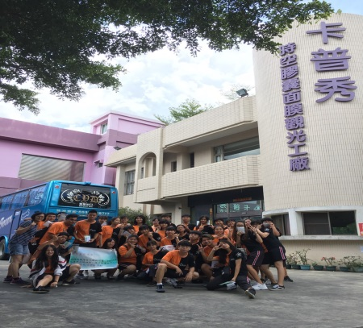 | 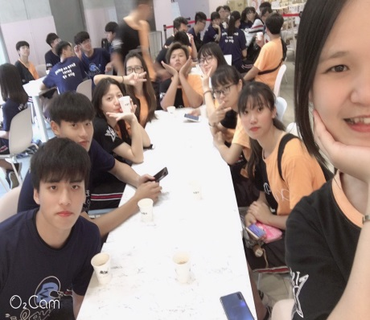 | 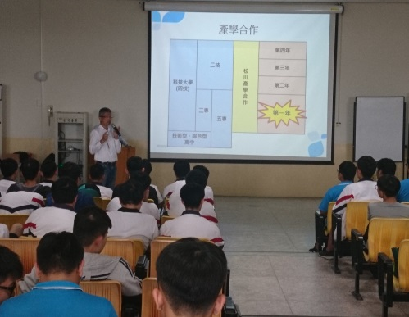
卡普秀實作體驗 | 卡普秀實作體驗 | 松川精密機械吳副董  傑出校友蒞校專題講演
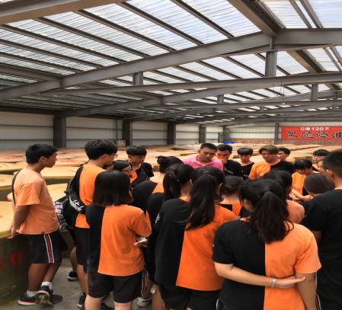 | 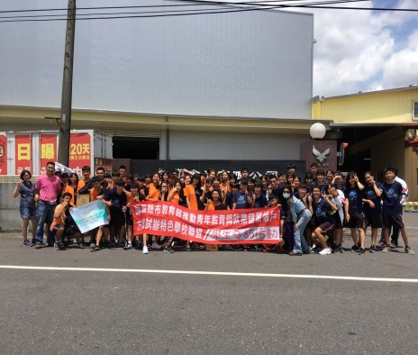 | 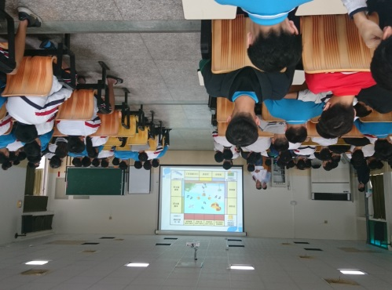
參訪三鷹食品工廠 | 參訪三鷹食品工廠 | 松川精密機械吳副董  傑出校友蒞校專題講演
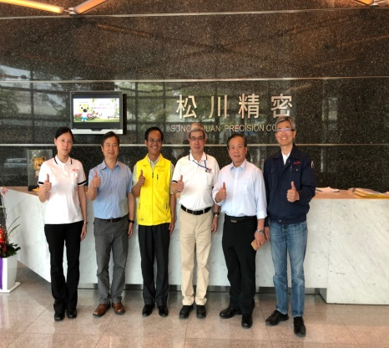 | 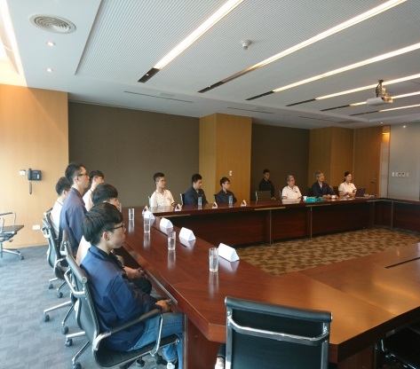 | 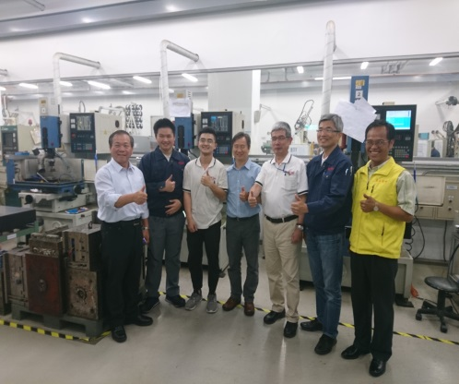
校長帶隊參訪松川精密機械 | 校長帶隊參訪松川精密機械 | 校長帶隊參訪松川精密機械

